PAUTA ACTIVIDADES: RECOLECTAR Y COMPARAR INFORMACIÓN
- Observe los siguientes juguetes:

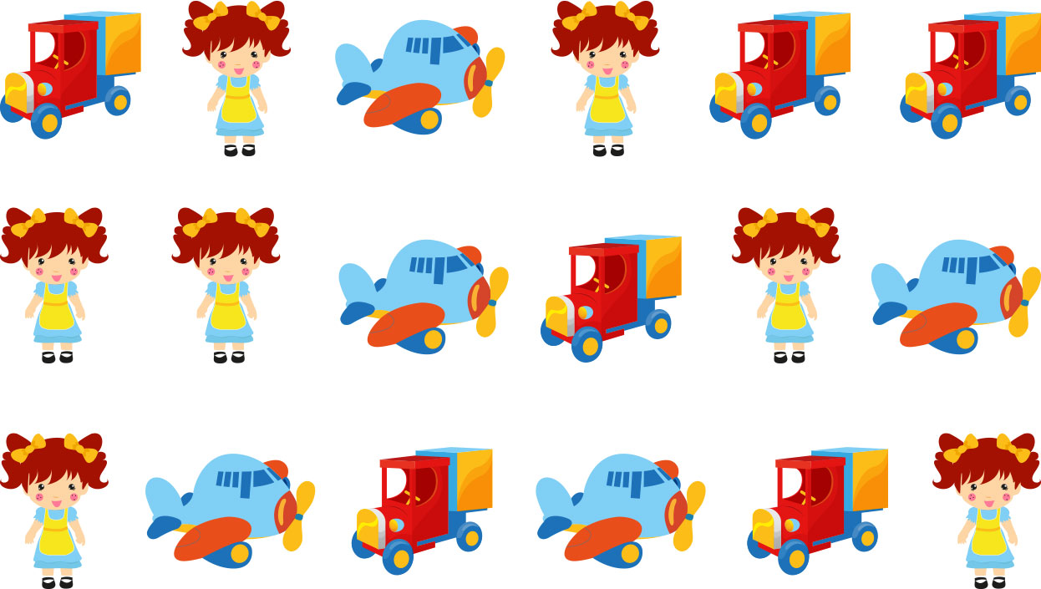

De acuerdo a ellos responda en el espacio asignado:
- ¿Hay más que ?

Si, porque hay 6 autos y 5 aviones de juguete.

- ¿Hay más que ?

Si, porque hay 7 muñecas y 5 aviones de juguete.

- Mire ahora los siguientes juguetes:

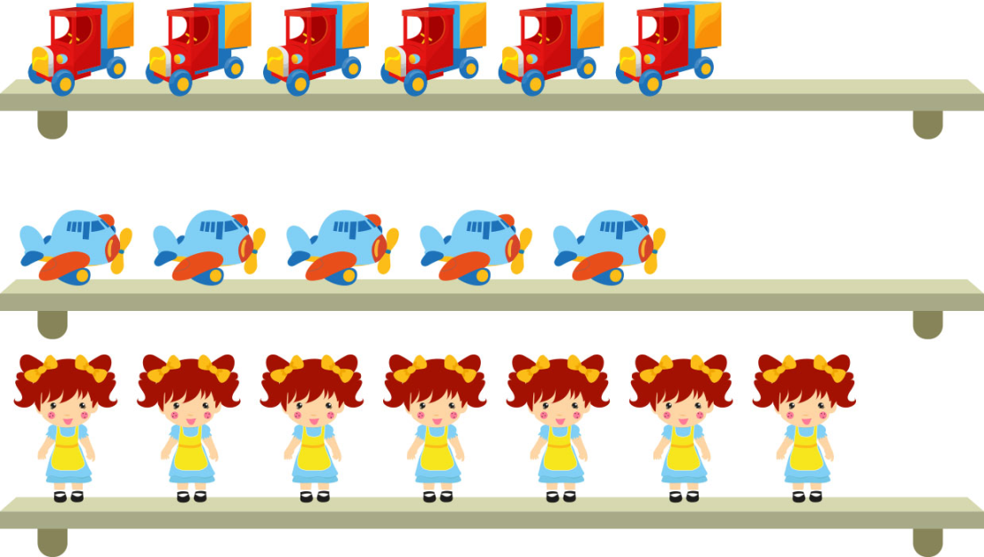

De acuerdo a ello, responda en el espacio asignado.
a) ¿Cuántos hay?

Hay 6 autos
- ¿Cuántos hay ?

Hay 5 autos
- ¿Es cierto que hay seis ?. ¿Por qué?

No es cierto, hay 7 muñecas

d) ¿Hay más que?

Hay un auto más que avión.

Extra: ¿Dónde fue más fácil contar los juguetes, en la actividad 1 o 2?

En el 2, porque estaban ordenados.

- ¡Ahora usted!
Los siguientes animales son los que Pedro vio en el zoológico. Cuente y pinte en la tabla la cantidad de animales que vio Pedro.

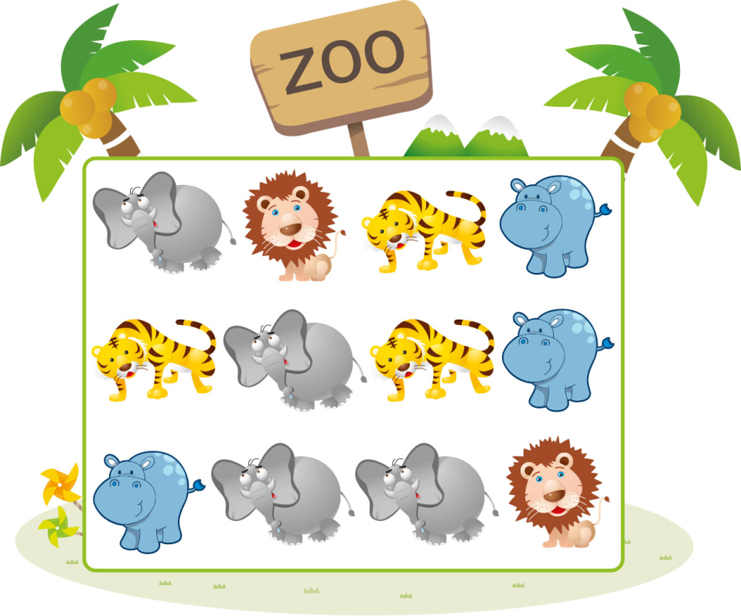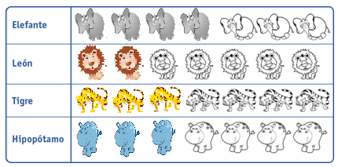

Responda:
- ¿Es cierto que hay más elefantes que leones?. ¿Por qué?
___ Si, porque hay 4 elefantes y 2 leones, entonces hay 2 elefantes más._
- ¿Cuál animal es el que más vio Pedro?
__Elefante_____________________________________________________________
Elaborado por Paola Ramírez G.

